Trường Đại học Sư phạm Thành phố Hồ Chí Minh

Khoa Công nghệ thông tin

Báo cáo đồ án cuối kì

Thiết kế trang Web Fandom

|  |  |  |  |
| --- | --- | --- | --- |
| **Giảng viên hướng dẫn** | Giảng viên Lương Trần Hy Hiến | | |
| **Nhóm thực hiện** | Nhóm 13; lớp sáng thứ 4 – thứ 5; giai đoạn 2 | | |
| **Sinh viên thực hiện 1** | Lê Trường Thanh | 43.01.104.162 | COMP130303 |
| **Sinh viên thực hiện 2** | Nguyễn Hoàng Kỳ Châu | 43.01.104.012 | N/A |

20/6/2019



Báo cáo đồ án cuối kì môn học

Phát triển ứng dụng web

Thiết kế trang Web Fandom

**Giảng viên hướng dẫn:** Lương Trần Hy Hiến

**Lời mở đầu:**

## **PHÂN CÔNG**

* Sinh viên 1: Thiết kế ý tưởng, thiết kế giao diện lần 2, lập trình, soạn báo cáo.
* Sinh viên 2: Thiết kế giao diện lần 1, soạn báo cáo

**MỤC TIÊU VÀ PHẠM VI NGHIÊN CỨU**

Theo yêu cầu môn học: một website dùng HTML5/CSS3/Bootstrap/jQuery/PHP/MySQL gồm:

* Phần front end: Xem thông tin sản phẩm; tìm kiếm theo yêu cầu; giỏ hàng;…
* Phần back end: Xem/thêm/xóa/sửa sản phẩm; thống kê, báo biểu; duyệt, hủy đơn hàng;…

Mục Lục

**Lời mở đầu:** 2

**PHÂN CÔNG** 2

**MỤC TIÊU VÀ PHẠM VI NGHIÊN CỨU** 2

**Chương 1: Mở đầu** 4

**CÁC GIẢ THUYẾT VÀ CÁCH TIẾP CẬN** 4

**KẾT QUẢ NGHIÊN CỨU** 4

**Chương 2: GIẢI QUYẾT CÁC BÀI TOÁN ĐẶT RA** 5

**1. Tạo ra giao diện Home Page cho phép người dùng tương tác tới các trang khác qua các Button và Link.** 5

**2. Tạo ra các giao diện khác kết nối với Home Page nhằm phân bố các chức năng của chương trình cho phép người dùng sử dung chương trình theo đúng mục đích.** 5

**3. Tạo ra một giao diện cho phép xem thông tin sản phẩm.** 6

**4. Tạo một giao diện cho phép tìm kiếm sản phẩm theo yêu cầu.** 6

**5. Tạo một giao diện thực hiện việc thêm/xóa/sửa sản phẩm.** 7

**6. Các bài toán phụ 6.1. Bài toán phụ 1: Phân quyền cho các tài khoản.** 7

**6.2. Bài toán phụ 2: Mã hóa mật khẩu.** 8

**Chương 3 : PHÂN TÍCH** 9

**HƯỚNG PHÁT TRIỂN** 9

**KẾT LUẬN VÀ HẠN CHẾ** 9

**TÀI LIỆU THAM KHẢO** 9

# **Chương 1: Mở đầu**

# **CÁC GIẢ THUYẾT VÀ CÁCH TIẾP CẬN**

Từ mục tiêu nghiên cứu, nhóm đặt ra một số bài toán sau đây:

* 1.Tạo ra giao diện một trang Home Page cho phép người dùng tương tác tới các trang khác qua các Button và Link.
* 2. Tạo ra các giao diện khác kết nối với Home Page nhằm phân bố các chức năng của chương trình cho phép người dùng sử dung chương trình theo đúng mục đích.
* 3. Tạo ra một giao diện cho phép xem thông tin sản phẩm.
* 4. Tạo một giao diện cho phép tìm kiếm sản phẩm theo yêu cầu.
* 5. Tạo một giao diện thực hiện việc thêm/xóa/sửa sản phẩm.
* 6. Các bài toán phụ:
  + 6.1. Bài toán phụ 1: Phân quyền cho các tài khoản.
  + 6.2. Bài toán phụ 2: Mã hóa mật khẩu.

# **KẾT QUẢ NGHIÊN CỨU**

Từ những bài toán đã đặt ra, nhóm giải quyết bằng cách viết một wiki không chính thức hỗ trợ người đọc về một mobile game (Merc Storia)

# **Chương 2: GIẢI QUYẾT CÁC BÀI TOÁN ĐẶT RA**

## **1. Tạo ra giao diện Home Page cho phép người dùng tương tác tới các trang khác qua các Button và Link.**

File: LOGGED_Welcome.php

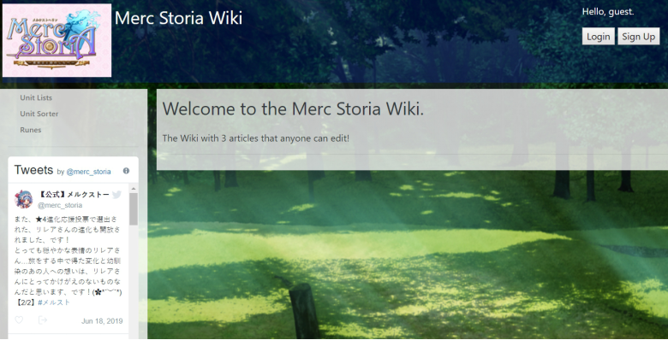

Hình 1

Giao diện chung của các trang gồm một logo ở góc trái trên, phần làm việc với tài khoản người dùng ở góc phải, một navigation bar ở bên dưới logo và nội dung trang chiếm phần còn lại.

* Logo luôn dẫn người dùng tới Home Page khi click.
* Navigation bar dùng để dẫn người dùng tới các trang khác nhau của website (sử dụng plugin Bootstrap-toc của Bootstrap)
* Bên dưới navigation bar là một Twitter widget cập nhật thông tin của game từ tài khoản twitter chính thức.
* Phần login/logout thay đổi tùy theo trạng thái tương ứng.

## **2. Tạo ra các giao diện khác kết nối với Home Page nhằm phân bố các chức năng của chương trình cho phép người dùng sử dung chương trình theo đúng mục đích.**

File: LOGGED_rune.php. LOGGED_UnitList.php, LOGGED_UnitSorter.php

Các trang này có thể truy cập tới từ navigation bar ở một trang bất kì trong website (trừ một số trang quản trị). Các trang này sử dụng chung giao diện với nhau và chỉ khác ở phần nội dung.

## **3. Tạo ra một giao diện cho phép xem thông tin sản phẩm.**

File: LOGGED_UnitList.php

Sản phẩm được biểu diễn bằng các nhận vật trong game, và thông tin sản phẩm là các thông tin của các nhân vật. Các nhân vật được lưu trong một bảng trong cơ sở dữ liệu có tên unit có cấu trúc như sau:

|  |  |  |  |  |  |  |
| --- | --- | --- | --- | --- | --- | --- |
|  | **Name** | **Type** | **Collation** | **Attribute** | **Null** | **Default** |
| PK | Name | varchar(20) | utf8_unicode_cli |  | No | None |
|  | Element | varchar(5) |  | Yes | NULL |
|  | Weapon | varchar(6) |  |
|  | Rarity | Int |  |  |
|  | Icon | text | utf8_unicode_cli |  |
|  | Country | varchar(13) |  |

Hình 3

Trang này thực hiện việc xuất dữ liệu từ CSDL với lệnh truy vấn: select * from unit where rarity = @rarity ứng với mỗi giá trị trong cột rarity của bảng trên. Dữ liệu được sắp xếp trong các bảng riêng trên trang web. Người dùng chỉ có thể tra cứu và không thể làm bất kì thao tác nào khác vỡi dữ liệu trên trang.

## **4. Tạo một giao diện cho phép tìm kiếm sản phẩm theo yêu cầu.**

File: LOGGED_UnitSorter.php

Trang này thực hiện việc lọc các nhân vật có các thuộc tính tương ứng mà người dùng chọn trong form. Người dùng có thể chọn các thuộc tính cần tìm thuộc các cột ngoại trừ khóa chính của bảng. Các nhân vật thỏa một trong các điều kiện của mỗi cột sẽ hiện ra màn hình. Form như sau:

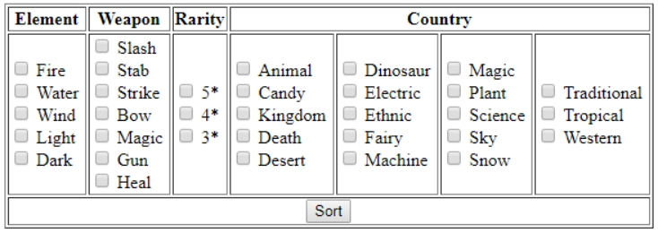

Hình 4

## **5. Tạo một giao diện thực hiện việc thêm/xóa/sửa sản phẩm.**

File: UnitManager.php

Trang này cho phép người dùng thực hiện các thao tác thêm, xóa, sửa thông tin các nhân vật trong bảng unit. Các thông tin được xử lí phụ thuộc váo khóa chính của bảng. Form có dạng như sau:

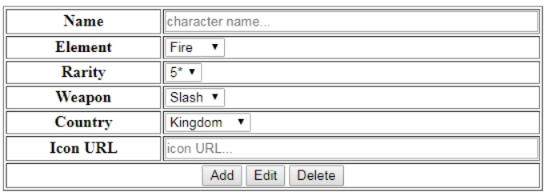

Hình 5

Dòng Name là bắt buộc phải nhập vào để thực hiện bất kì thao tác nào (ràng buộc bằng jQuery Validation).

* Để thêm hoặc sửa thông tin, người dùng cần nhập tên của nhân vật để đối chiếu với dữ liệu bên trong bảng, Icon URL không bắt buộc phải nhập vào.
* Để xóa thông tin, người dùng chỉ cần nhập vào tên của nhân vật cần xóa.

### **6. Các bài toán phụ 6.1. Bài toán phụ 1: Phân quyền cho các tài khoản.**

File: login.php, AccountManager.php, AccountManagerAdmin.php

Người dùng trên website được phân thành 3 lớp:

|  |  |
| --- | --- |
| **Loại người dùng** | **Quyền** |
| Guest/anonymous | Xem, tra cứu thông tin |
| Logged in user | Xem, tra cứu thông tin, quản lý thông tin |
| Moderator/Admin | Xem, tra cứu thông tin, quản lý thông tin, quản lý người dùng |

Bảng 6.1.1

Người dùng cần phải đăng nhập tại trang login.php để có thể sử dụng các quyền mà mình có. Người dùng có thể đăng ký tài khoản tại trang AccountManager.php (Sign Up) nếu chưa có tài khoản. Danh sách người dùng được lưu trong bảng account trong CSDL có cấu trúc như sau:

|  |  |  |  |  |  |  |
| --- | --- | --- | --- | --- | --- | --- |
|  | **Name** | **Type** | **Collation** | **Attribute** | **Null** | **Default** |
| PK | username | varchar(20) | utf8_unicode_cli |  | No | None |
|  | password | varchar(255) |  |
|  | Permission | Int |  |

Bảng 6.1.2

Người dùng chỉ có thể truy cập vào trang UnitManager.php khi đăng nhập vào, và chỉ có thể truy cập vào trang AccountManagerAdmin.php khi là một admin/moderator. Cột permission trong bảng account cho biết người dùng là một user thường (giá trị 0) hay một mod (giá trị 1) Mặc định khi đăng ký người dùng có permission = 0. Để trở thành mod thì cần phải được phân quyền bởi một mod có sẵn. Một mod có thể hủy quyền của các mod khác. Quyền truy cập như sau:

|  |  |  |  |
| --- | --- | --- | --- |
|  | Guests | User | Mod |
| 1. **Home Page** | | | |
| LOGGED_Welcome.php | P | P | P |
| 1. **Ultility Pages** | | | |
| LOGGED_UnitList.php | P | P | P |
| LOGGED_Rune.php | P | P | P |
| LOGGED_UnitSorter.php | P | P | P |
| 1. **Moderation Pages** | | | |
| UnitManager.php | O | P | P |
| AccountManager.php | O | O | P |

Bảng 6.1.3

### **6.2. Bài toán phụ 2: Mã hóa mật khẩu.**

Các mật khẩu trong bảng table được mã hóa bằng hàm password_hash() của PHP, sử dụng thuật toán bcrypt mã hóa các mật khẩu được tạo và nhập vào thành MID5. Sau đó so sánh và xác nhận đăng nhập

# **Chương 3 : PHÂN TÍCH**

Sản phẩm của nhóm là một ứng dụng Web được lập trình bằng PHP và được phát triển chủ yếu cho trình duyệt Google Chrome. Sản phẩm là một ứng dụng dưới mụch đích hỗ trợ người dùng trong việc tìm hiểu và cập nhật những thông tin chính về Merc Storia.

Dưới vai trò là một Wiki không chính thức, sản phẩm cho phép những người dùng đã có tài khoản quyền được thêm, xóa, sửa một số nội dung liên quan tới Database nhằm giúp cho những nội dung này được cập nhật liên tục mà không cần Administrator trực tiếp quản lý.

Administrator có thể chỉnh sửa các thông tin về những tài khoản khác cụ thể là cấp quyền, hủy quyền, xóa tài khoản và đưa mật khẩu về mặt định nhằm giúp cho việc quản lý trang trở nên dễ dàng hơn.

## **HƯỚNG PHÁT TRIỂN**

Hiện tại sản phẩm đang trong giai đoạn phát triển do nhóm không có đủ nguồn lực và thời gian nghiên cứu. Trong tương lai nếu có thời gian nghiên cứu, nhóm sẽ phát triển thêm một số chức năng như chatlog và nội dung khác bổ sung vào chương trình cũng như cải thiện giao diện.

## **KẾT LUẬN VÀ HẠN CHẾ**

Từ việc nghiên cứu PHP, CSS, HTML và vận dụng các thuật toán đã học, nhóm đã lập trình và chạy thử thành công sản phẩm. Tuy nhiên vẫn còn tồn tại một số vấn đề chưa được giải quyết như: chức năng và nội dung của trang Web chưa đa dạng do hạn chế về thời gian, gặp phải một số lỗi trình bày trên các kích thước trang và độ phân giải khác nhau, giao diện chưa được bắt mắt do hạn chế trong việc thiết kế.

## **TÀI LIỆU THAM KHẢO**

* [https://www.w3schools.com](https://www.w3schools.com/)
* <https://merc-storia-english.fandom.com/wiki>
* <https://codepen.io/>
* <https://colorhunt.com>